ОТЧЕТ ЭМГ: ПАЦИЕНТ №23

АНАЛИЗ ПРОБЫ №1

1. Временной анализ
• Средняя амплитуда (M+STD): 28.85 мкВ
• Медианная амплитуда: 19.38 мкВ
• RMS (мощность сигнала): 7.94 мкВ
• iEMG (интегральная активность): 64151.07 мкВ*с
• ZCR (частота пересеч. нуля): 643.98 Гц
• Амплитуда от пика до пика (P-P): 87.88 мкВ
• Максимальная амплитуда: 54.03 мкВ
• Минимальная амплитуда: -33.86 мкВ
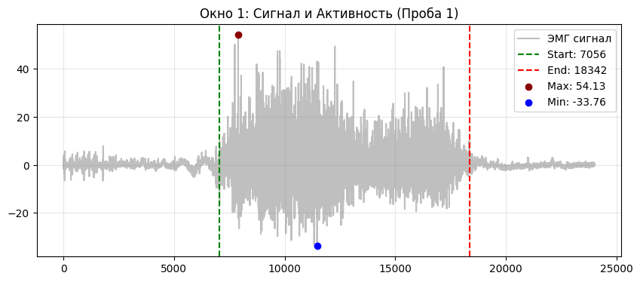
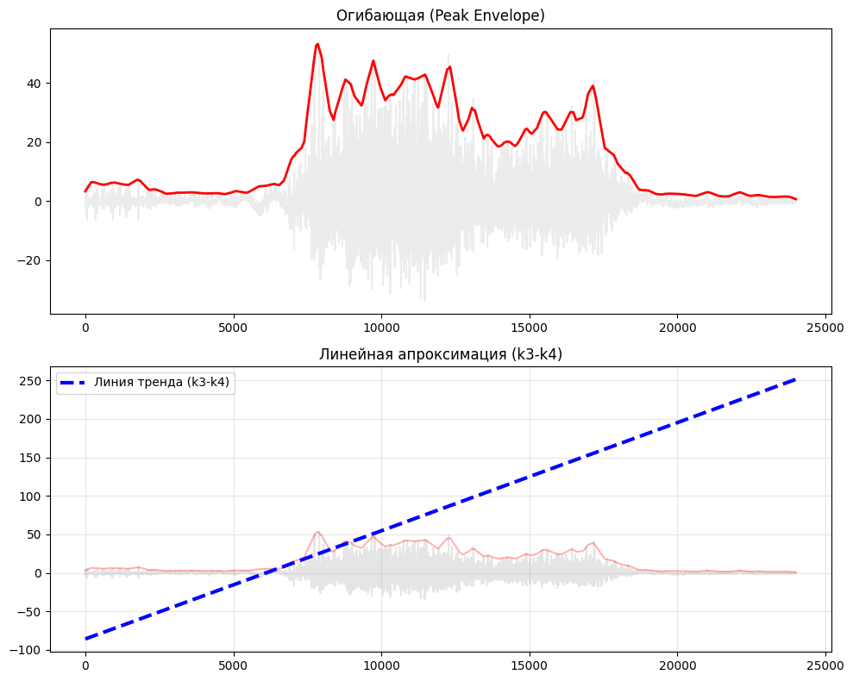

2. Частотный анализ
• Медианная частота (MDF): 309.06 Гц
• Средняя частота (MNF): 339.78 Гц
• Пиковая частота: 177.92 Гц
• Коэффициент H/L (баланс): 43.144
• Спектральная энтропия: 7.713
• Утомление (Slope): 2.99 Гц/сек
• Падение MDF за пробу: -14.9 %
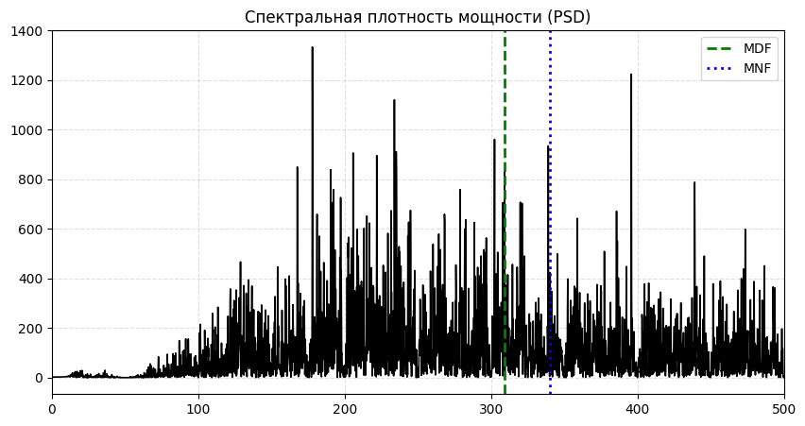
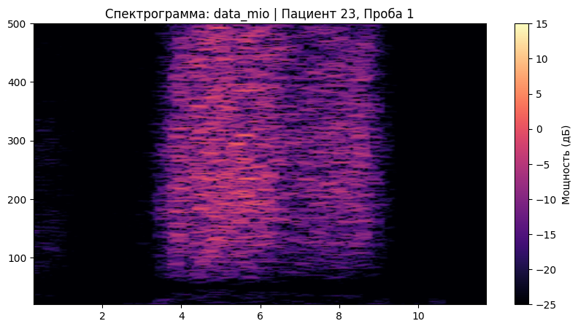

АНАЛИЗ ПРОБЫ №2

1. Временной анализ
• Средняя амплитуда (M+STD): 1.37 мкВ
• Медианная амплитуда: 1.04 мкВ
• RMS (мощность сигнала): 0.64 мкВ
• iEMG (интегральная активность): 7822.35 мкВ*с
• ZCR (частота пересеч. нуля): 721.73 Гц
• Амплитуда от пика до пика (P-P): 6.05 мкВ
• Максимальная амплитуда: 3.39 мкВ
• Минимальная амплитуда: -2.66 мкВ
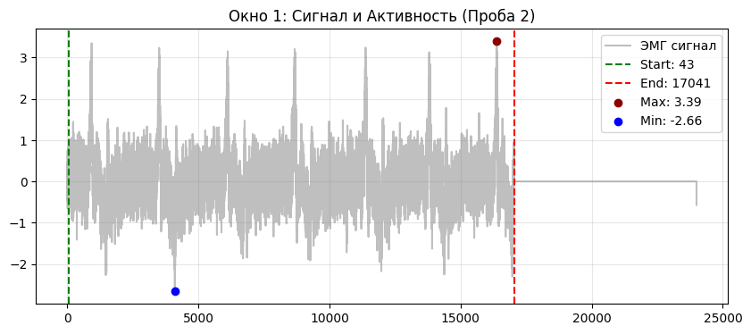
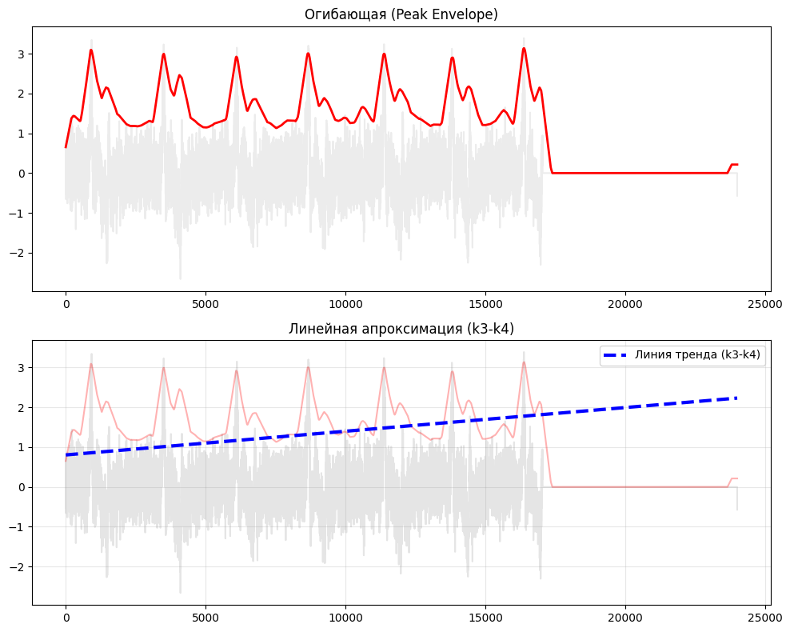

2. Частотный анализ
• Медианная частота (MDF): 405.93 Гц
• Средняя частота (MNF): 441.30 Гц
• Пиковая частота: 15.53 Гц
• Коэффициент H/L (баланс): 6.295
• Спектральная энтропия: 8.502
• Утомление (Slope): 1.56 Гц/сек
• Падение MDF за пробу: -4.0 %
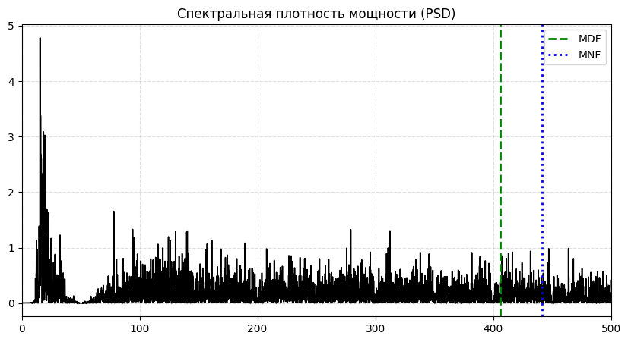
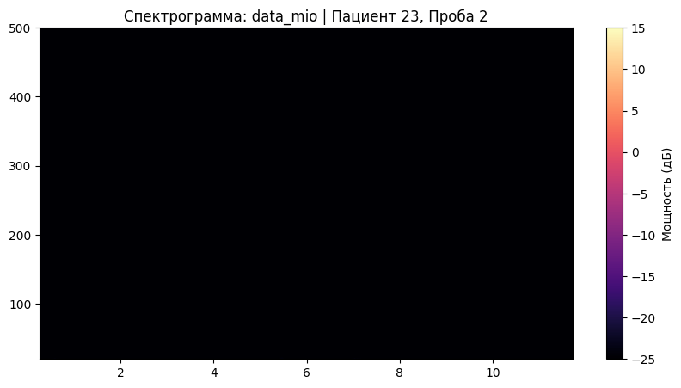

АНАЛИЗ ПРОБЫ №3

1. Временной анализ
• Средняя амплитуда (M+STD): 23.04 мкВ
• Медианная амплитуда: 8.74 мкВ
• RMS (мощность сигнала): 5.77 мкВ
• iEMG (интегральная активность): 53242.49 мкВ*с
• ZCR (частота пересеч. нуля): 576.03 Гц
• Амплитуда от пика до пика (P-P): 103.70 мкВ
• Максимальная амплитуда: 60.61 мкВ
• Минимальная амплитуда: -43.10 мкВ
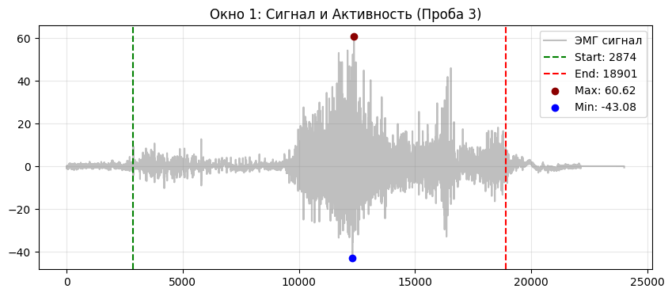
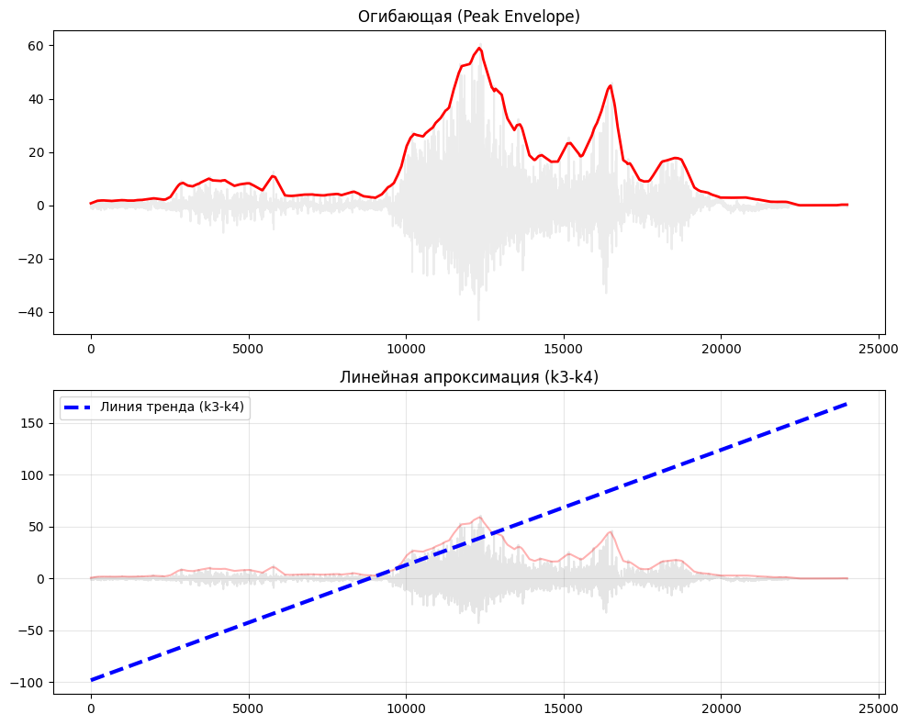

2. Частотный анализ
• Медианная частота (MDF): 289.89 Гц
• Средняя частота (MNF): 321.77 Гц
• Пиковая частота: 180.32 Гц
• Коэффициент H/L (баланс): 35.507
• Спектральная энтропия: 8.037
• Утомление (Slope): 15.22 Гц/сек
• Падение MDF за пробу: -120.6 %
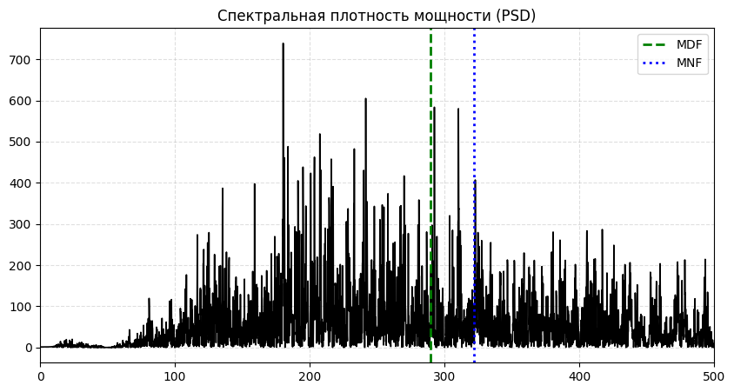
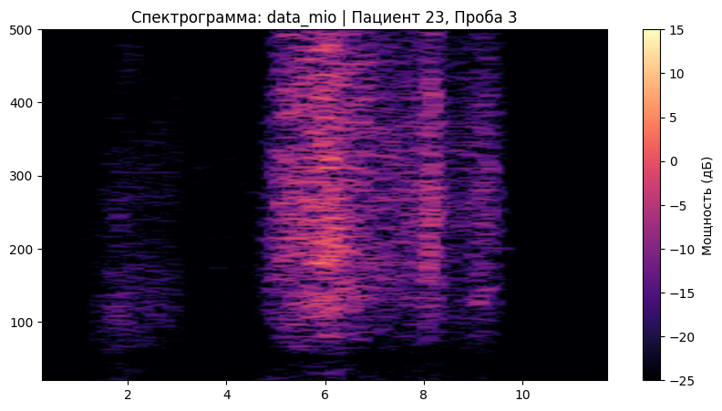

АНАЛИЗ ПРОБЫ №4

1. Временной анализ
• Средняя амплитуда (M+STD): 20.99 мкВ
• Медианная амплитуда: 9.90 мкВ
• RMS (мощность сигнала): 5.30 мкВ
• iEMG (интегральная активность): 50867.32 мкВ*с
• ZCR (частота пересеч. нуля): 588.31 Гц
• Амплитуда от пика до пика (P-P): 100.03 мкВ
• Максимальная амплитуда: 58.05 мкВ
• Минимальная амплитуда: -41.98 мкВ
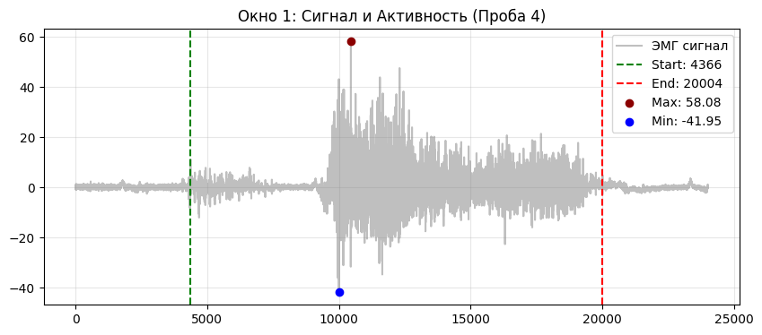
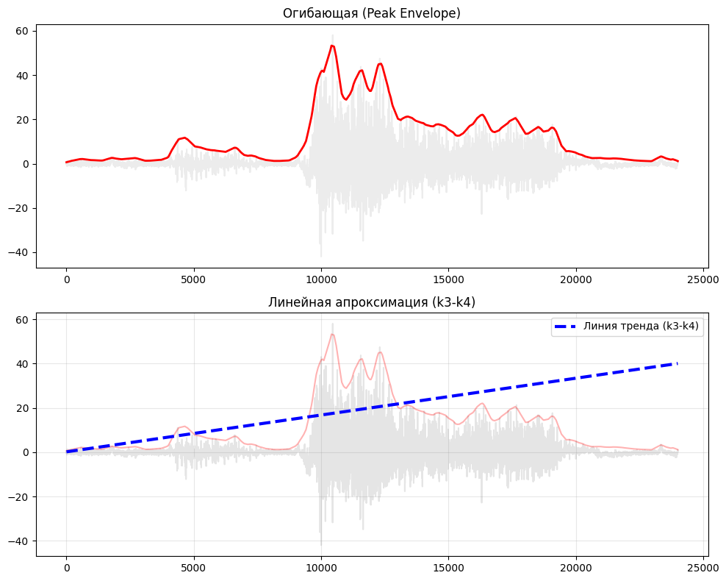

2. Частотный анализ
• Медианная частота (MDF): 297.61 Гц
• Средняя частота (MNF): 329.84 Гц
• Пиковая частота: 297.61 Гц
• Коэффициент H/L (баланс): 35.612
• Спектральная энтропия: 8.016
• Утомление (Slope): 6.66 Гц/сек
• Падение MDF за пробу: -94.2 %
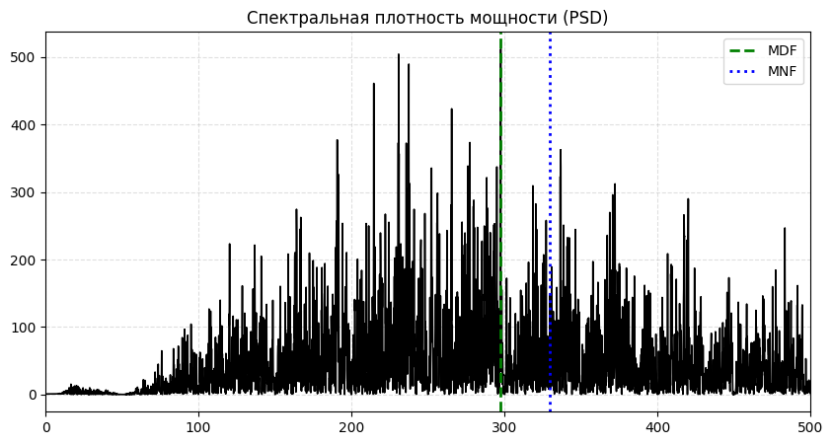
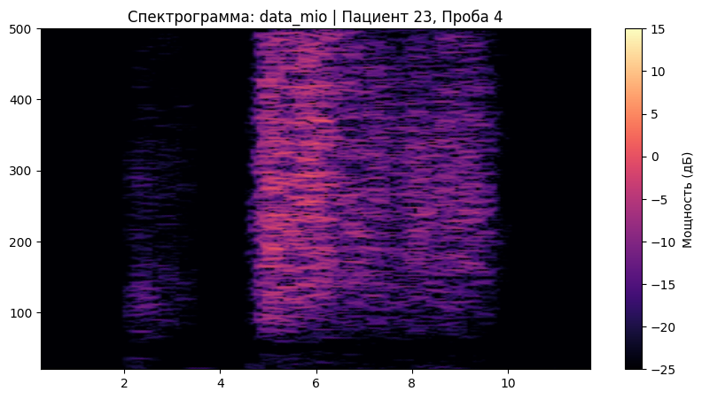

АНАЛИЗ ПРОБЫ №5

1. Временной анализ
• Средняя амплитуда (M+STD): 38.18 мкВ
• Медианная амплитуда: 25.65 мкВ
• RMS (мощность сигнала): 10.15 мкВ
• iEMG (интегральная активность): 115707.44 мкВ*с
• ZCR (частота пересеч. нуля): 658.08 Гц
• Амплитуда от пика до пика (P-P): 153.09 мкВ
• Максимальная амплитуда: 92.87 мкВ
• Минимальная амплитуда: -60.22 мкВ
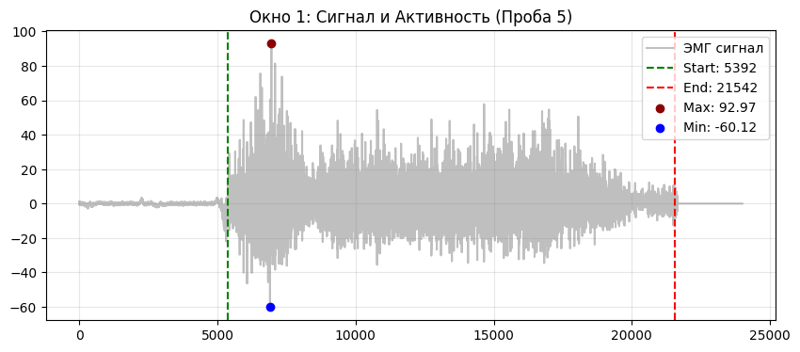
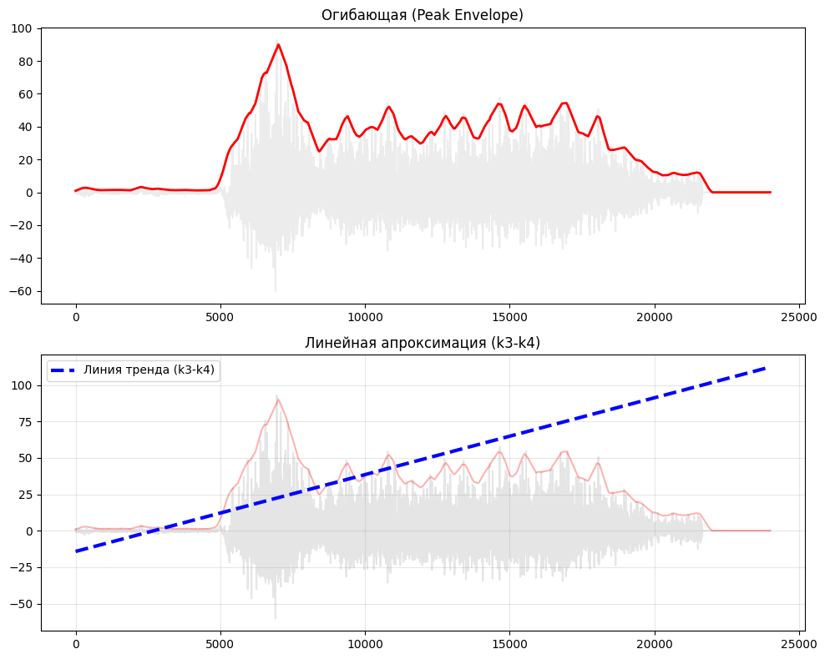

2. Частотный анализ
• Медианная частота (MDF): 307.00 Гц
• Средняя частота (MNF): 336.46 Гц
• Пиковая частота: 236.66 Гц
• Коэффициент H/L (баланс): 44.324
• Спектральная энтропия: 8.059
• Утомление (Slope): 2.01 Гц/сек
• Падение MDF за пробу: 5.6 %
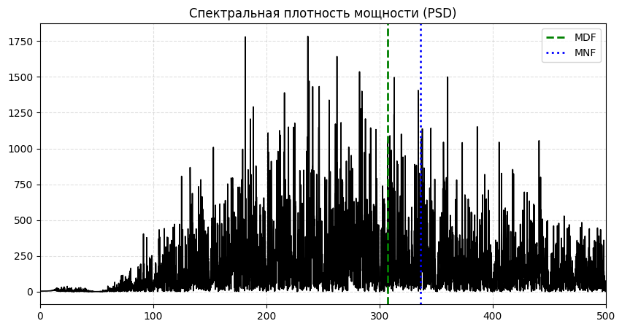
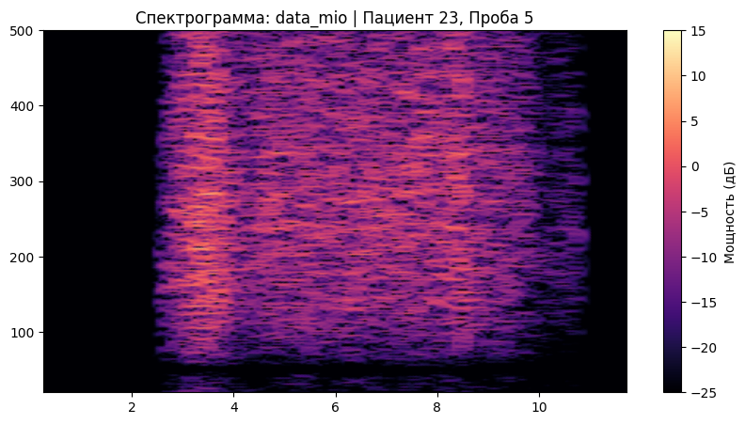

АНАЛИЗ ПРОБЫ №6

АНАЛИЗ ПРОБЫ №7

АНАЛИЗ ПРОБЫ №8

